**Круг (FillCircle)**

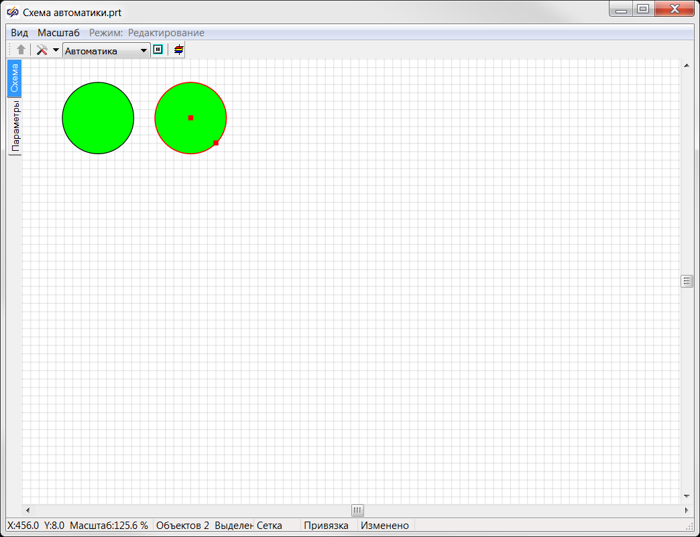

***Вставка***

1. Кликнуть в панели примитивов по кнопке 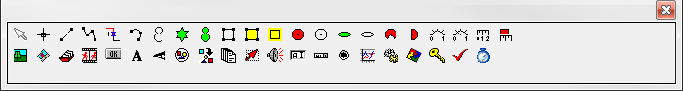.

2. Кликнуть в поле окна проекта или графического редактора в точке центра будущего круга.

3. Для завершения отвести курсор на расстояние радиуса и повторно кликнуть.

***Редактирование***

1. Выделить круг, кликнув на его изображении.

2. Для перемещения круга навести на него указатель мыши − изображение указателя изменится на изображение указывающей руки, нажать ЛКМ и удерживая её переместить круг на новое место.

3. Для изменения радиуса круга подвести указатель мыши к красному квадратному маркеру − изображение указателя изменится на перекрестье, нажать ЛКМ и удерживая её переместить точку на расстояние, соответствующее новому радиусу. Аналогично можно изменить радиус круга перемещая маркер центра относительно неподвижного маркера на окружности.

***Свойства***

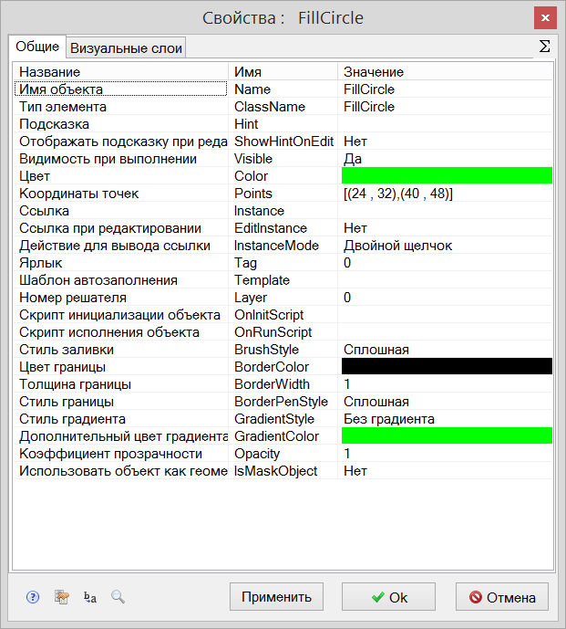

|  |  |  |  |  |  |  |
| --- | --- | --- | --- | --- | --- | --- |
| Название | Имя | Значение по умолчанию | Допустимые значения  {в скрипте} в окне свойств | | | Справка |
| Имя объекта | Name | FillCircle<N> | Непрерывная последовательность цифр и латинских букв | | | Данное имя используется для обращения к свойтсвам объекта, например, в скрипте:  Point.Visible. |
| Тип элемента | ClassName | FillCircle | Значение предопределено | | | Тип объекта, определяющий его внешний вид объекта и набор свойств. |
| Подсказка | Hint | *<нет>* | Любой текст | | | Текст подсказки, всплывающей при наведении курсора мыши на объект. |
| Отображать подсказку при редактировании | ShowHintOnEdit | Нет | {0} Нет  {1} Да | | | Включает и отключает отображение всплывающей подсказки в режиме редактирования. |
| Видимость при выполнении | Visible | Да | {0} Нет  {1} Да | | | Включает и отключает отображение объекта в режиме «Индикация» при запуске расчёта. |
| Цвет | Color | *<зеленый>* | Цвет выбирается из стандартной системной палитры. | | | Цвет внутренней заливки круга. |
| Координаты точек | Points | [(Xc,Yc),(Xm,Ym)] | Значения float, имена сигналов, математические выражения. | | | Координаты центра круга (Xc, Yc) и координаты маркера на окружности (Xm, Ym). |
| Ссылка | Instance | *<нет>* | Значения, задаваемые в окне «Выбор ссылки». | | | Вызов окна «Выбор ссылки». Объект используется в качестве чувствительной области для вызова различных действий: переключения между страницами проекта, управления другими блоками, открытия файлов и пр. |
| Ссылка при редактировании | EditInstance | Нет | {0} Нет  {1} Да | | | Обработка объектом вызова ссылки в режиме редактирования. |
| Действие для вывода ссылки | InstanceMode | Двойной щелчок | {0} Двойной щелчок  {1} Щелчок левой кнопкой  {2} Щелчок правой кнопкой | | | Выбор варианта активации ссылки. |
| Ярлык | Tag | 0 | Любое целое число или интерпретируемое выражение | | | Метка в виде произвольного числа. Позволяет обращаться ко всем объектам с одинаковым ярлыком при написании скриптов. Например, когда в процессе счета требуется скрыть или показать группу объектов. |
| Шаблон автозаполнения | Template | *<нет>* | Подробнее о шаблонах автозаполнения. | | | Заданный в специальном формате текст, позволяющий автоматически создавать связи и присваивать имена сигналам объекта. |
| Номер решателя | Layer | 0 | Любое целое число или интерпретируемое выражение | | | Число, задающее номер расчетного ядра, которое производит расчет математической модели объекта. Применяется при использовании нескольких расчетных программ. |
| Скрипт инициализации объекта | OnInitScript | *<нет>* | Текст скрипта | | | Текст скрипта, исполняемого непосредственно перед запуском расчёта. |
| Скрипт исполнения объекта | OnRunScript | *<нет>* | Текст скрипта | | | Текст скрипта, исполняемого при выполнении расчёта. |
| Стиль заливки | BrushStyle | Сплошная |  | {0} Сплошная  {1} Нулевая  {2} Горизонтальная  {3} Вертикальная  {4} Диагональная  {5} Обратнодиагональная  {6} Клеточка  {7} Обратная клеточка | | Выбор из набора доступных вариантов стилей внутренней заливки. |
| Цвет границы | BorderColor | *<нет>* | Цвет выбирается из стандартной системной палитры. | | | Цвет абриса. |
| Толщина границы | BorderWidth | 0 | Значения float, имена сигналов, математические выражения. | | | Толщина абриса в пикселях. |
| Стиль границы | PenStyle | Сплошная |  | | {0} Сплошная  {1} Штриховая  {2} Пунктирная  {3} Штрихпунктирная  {4} С двумя точками | Выбор из набора доступных вариантов стилей абриса. |
| Стиль градиента | GradientStyle | Без градиента | {0} Без градиента  {1} Линейный  {2} Линейный симметричный  {3} Радиальный | | | Различные варианты геометрии двухцветной градиентной заливки объекта. |
| Дополнительный цвет градиента | GradientColor | *<зеленый>* | Цвет выбирается из стандартной системной палитры. | | | Второй цвет для градиентной заливки. |
| Коэффициент прозрачности | Opacity | 1 | Значения float от 0 до 1. | | | 0 – полностью прозрачный объект.  1 – полностью непрозрачный объект. |
| Использовать объект как геометрическую маску слоя | IsMaskObject | Нет | {0} Нет  {1} Да | | | Включает и отключает режим обрезки изображения по контуру круга.  При включенном свойстве при запуске расчета будут видны только сам круг и та часть изображения над ним, которая попадает внутрь границ круга. Все остальные части изображения будут обрезаны.  Все объекты, размещенные на заднем фоне относительно круга, будут полностью скрыты в независимости от степени попадания их в его границы. |